Основы аналитической механики
Возможные (виртуальные) перемещения системы (δs, δϕ) – любая совокупность бесконечно малых перемещений точек системы, допускаемых в данный момент наложенными на систему связями. Возможные перемещения рассматривают как величины первого порядка малости, пренебрегая при этом величинами высших порядков малости. Т.е. криволинейные перемещения точек заменяют прямолинейными отрезками, отложенными по касательным к их траекториям.
Число независимых между собою возможных перемещений системы называется числом степеней свободы этой системы. Например. шар на плоскости может перемещаться в любом направлении, но любое его возможное перемещение может быть получено как геометрическая сумма двух перемещений вдоль двух взаимно перпендикулярных осей. Свободное твердое тело имеет 6 степеней свободы.
Возможная (виртуальная) работа δА – элементарная работа, которую, действующая на матер.точку сила могла бы совершить на возможном перемещении этой точки.
Связи являются идеальными, если сумма элементарных работ реакций этих связей при любом возможном перемещении системы равна нулю, т.е. ΣδА^{r}=0.
Принцип возможных перемещений: для равновесия механической системы с идеальными связями необходимо и достаточно, чтобы сумма элементарных работ всех действующих на нее активных сил при любом возможном перемещении была равна нулю. 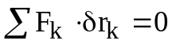 или в проекциях: .
Принцип возможных перемещений дает в общей форме условия равновесия для любой механической системы, дает общий метод решения задач статики.
Если система имеет несколько степеней свободы, то уравнение принципа возможных перемещений составляют для каждого из независимого перемещений в отдельности, т.е. будет столько уравнений, сколько система имеет степеней свободы.
Общее уравнение динамики 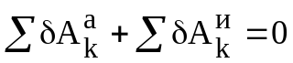 – при движении системы с идеальными связями в каждый данный момент времен сумма элементарных работ всех приложенных активных сил и всех сил инерции на любом возможном перемещении системы будет равна нулю. Уравнение использует принцип возможных перемещений и принцип Даламбера и позволяет составить дифференциальные уравнения движения любой механической системы. Дает общий метод решения задач динамики. Последовательность составления: а) к каждому телу прикладывают действующие на него задаваемые силы, а также условно прикладывают силы и моменты пар сил инерции; б) сообщают системе возможные перемещения; в) составляют уравнения принципа возможных перемещений, считая систему находящейся в равновесии.
Уравнения Лагранжа 2-го рода: 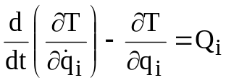, (i=1,2…s) – дифференциальные уравнения второго порядка, s – число степеней свободы системы (число независимых координат); q_{i} – обобщенная координата (перемещение, угол, площадь и др.); 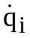– обобщенная скорость (линейная скорость, угловая, секторная и др.),
Т = Т(q₁,q₂,…,q_{S},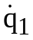,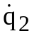…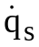,t) – кинетическая энергия системы, Q_{i} – обобщенная сила (сила, момент и др.), ее размерность зависит от размерности обобщенной координаты и размерности работы.
Для вычисления обобщенной силы, например Q₁, задаем возможное перемещение, при котором все вариации обобщенных координат, кроме δq₁, равны нулю:
δq₁≠0, δq₂= δq₃=…= δq_{S}= 0. Вычисляем на этом перемещении возможную работу δА₁ всех активных сил, приложенных к системе. Имея δА₁= Q₁δq₁, находим 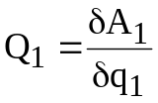.
Если силы, действующие на систему, потенциальные (консервативные) (например, силы тяжести, силы упругости), то 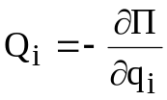, П = П(q₁,q₂,…,q_{S},t) – потенциальная энергия.
Вводится функция Лагранжа: L = T – П, тогда 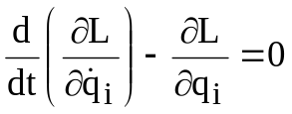 – уравнения Лагранжа второго рода для консервативной системы.
При стационарных связях (связях, не зависящих от времени) t не входит в выражение для кинетической энергии, тогда 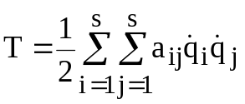 – квадратичная форма обобщенных скоростей, a_{ij}= a_{ji} – коэффициенты инерции. Квадратичная форма всегда положительна.

